INFORME DE DESARROLLO PASO A PASO
Comparativo de Familias de Aprendizaje Supervisado
Familia 3 · Modelos probabilísticos y redes neuronales multicapa · Equipo 5
Integrantes:
Coavoy Cruz, Joseph Gabriel
Cuchuyrrumi Mamani, Manuel Rodrigo
Huallpatuiro Rafaile, Brayan
Mamani Acuña, Frank Joseph
Repositorio: github.com/Calamar49/Comparativo-de-Familias
Generado: 28 de octubre de 2026

Introducción
Este documento registra, paso a paso y con evidencia real (capturas de terminal y del sitio web funcionando, figuras generadas por los notebooks), todo el proceso seguido para desarrollar el proyecto "Comparativo de Familias de Aprendizaje Supervisado": desde clonar el repositorio hasta publicar el sitio web que consume los modelos entrenados. Cada paso muestra el comando ejecutado, su salida real, y una explicación de qué hace y por qué.
El proyecto compara tres modelos de la Familia 3 del curso:
- Naive Bayes Gaussiano — modelo generativo, con solución cerrada.
- Perceptrón Multicapa (MLP) — modelo discriminativo, entrenado por backpropagation.
- Regresión por Proceso Gaussiano (GPR) — modelo bayesiano no paramétrico, con incertidumbre calibrada.
Los tres se entrenan en Python, se exportan a formato ONNX con verificación de paridad numérica, y se consumen desde una simulación interactiva en el navegador que nunca reentrena ni reimplementa el modelo.

Paso 1 · Clonar el repositorio
Se clonó el repositorio base del equipo, que en ese momento solo contenía el README y el plan de trabajo (docs/PLAN_DE_TRABAJO.md).
git clone https://github.com/Calamar49/Comparativo-de-Familias.git
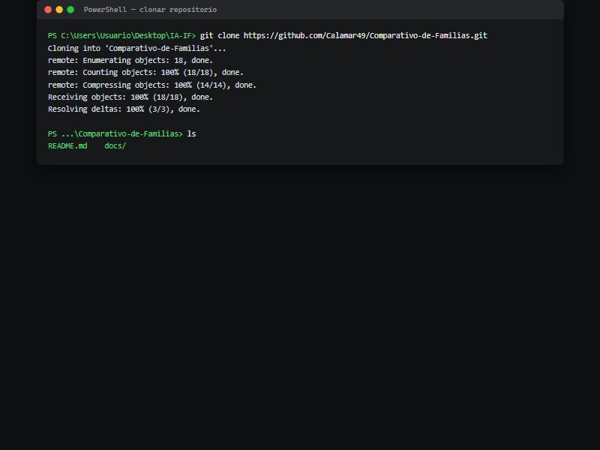
Figura 1.1 — Clonación del repositorio y contenido inicial (README.md y docs/).

Paso 2 · Crear la estructura del proyecto
Se creó la estructura de carpetas definida en el plan de trabajo: paquete de Python instalable (src/familia3), pruebas (tests/), notebooks, sitio web (web/), registro de modelos (models/), informe (informe/) y figuras (reports/figuras/). Esta organización separa con claridad el código que entrena de lo que se publica.
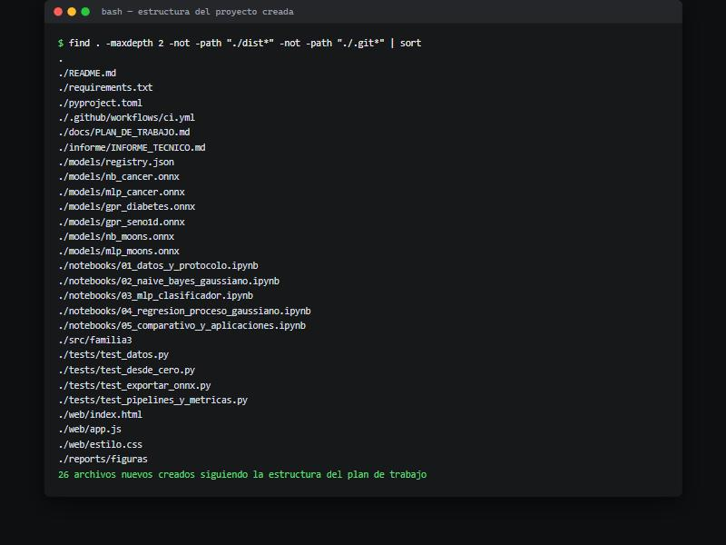
Figura 2.1 — Estructura de archivos y carpetas creada siguiendo el plan de trabajo.

Paso 3 · Implementar el paquete familia3
Dentro de src/familia3/ se implementaron los módulos que hacen todo el trabajo matemático y de datos:
Módulo | Responsabilidad
datos.py | Carga de datasets, particiones 80/20 estratificadas, semilla fija, contaminación con atípicos
pipelines.py | Un Pipeline por modelo (escalado + estimador), sin fuga de datos
busqueda.py | GridSearchCV / RandomizedSearchCV con validación cruzada
metricas.py | Métricas de clasificación, regresión, calibración y bootstrap
graficos.py | Fronteras de decisión, curvas de aprendizaje, bandas de incertidumbre
desde_cero.py | NB, MLP y GPR implementados en NumPy puro, para verificar la matemática
exportar.py | sklearn → ONNX, prueba de paridad numérica, registro con SHA-256
publicar.py | Arma dist/: sitio web + registro + modelos .onnx
verificar_release.py | Comprueba hashes y que la web no tenga datos escritos a mano
todo.py | Un solo comando que entrena, exporta, registra y publica los 6 modelos

La pieza más delicada de esta fase es desde_cero.py: ahí se implementó cada modelo únicamente con NumPy, siguiendo su derivación matemática exacta, para poder comprobar numéricamente que la teoría del capítulo 2 del informe técnico coincide con lo que realmente calcula scikit-learn. Por ejemplo, el Naive Bayes propio se verificó contra GaussianNB con una diferencia menor a 1e-10, y el MLP propio pasó la comprobación de gradientes por diferencias finitas (error relativo menor a 1e-4), confirmando que la implementación de backpropagation es matemáticamente correcta.

Paso 4 · Pruebas automatizadas (pytest)
Antes de entrenar nada en firme, se escribieron 19 pruebas automatizadas que verifican cuatro cosas: que no hay fuga de datos entre entrenamiento y prueba, que la implementación en NumPy coincide con scikit-learn, que las métricas se calculan correctamente, y que la exportación a ONNX conserva las mismas predicciones.
pytest -v
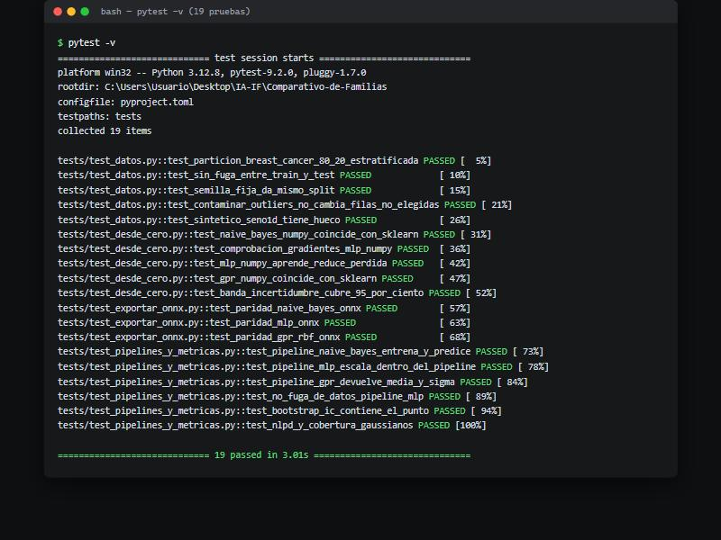
Figura 4.1 — Las 19 pruebas automatizadas pasando en 3.01 segundos.

Paso 5 · Entrenamiento, exportación a ONNX y registro
Con el paquete probado, se ejecutó el comando único que entrena los 6 modelos (Naive Bayes y MLP sobre Breast Cancer Wisconsin y sobre make_moons; Proceso Gaussiano sobre Diabetes y sobre una función seno 1D), los exporta a ONNX, verifica que las predicciones de ONNX coincidan con las de scikit-learn, y registra cada versión con su hash SHA-256 en models/registry.json. Al final arma dist/, la carpeta lista para publicar.
python -m familia3.todo
python -m familia3.verificar_release
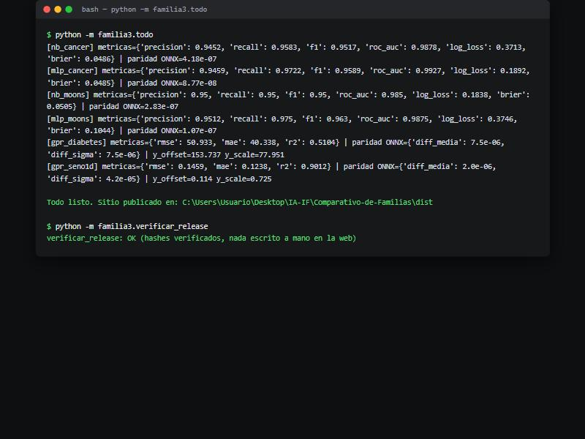
Figura 5.1 — Entrenamiento de los 6 modelos, paridad ONNX y verificación final del release.

Resultado del entrenamiento
Modelo | Métrica principal | Paridad ONNX (máx. diferencia)
nb_cancer | ROC-AUC = 0.988 | 4.18e-07
mlp_cancer | ROC-AUC = 0.993 | 8.77e-08
nb_moons | ROC-AUC = 0.985 | 2.83e-07
mlp_moons | ROC-AUC = 0.988 | 1.07e-07
gpr_diabetes | R² = 0.510 | 7.5e-06
gpr_seno1d | R² = 0.901 | 4.2e-05

Nota técnica: los dos modelos de Proceso Gaussiano se entrenan con el objetivo estandarizado a mano (media y desviación guardadas como y_offset/y_scale en el registro), porque la versión de skl2onnx usada no logra exportar GaussianProcessRegressor con normalize_y=True. La web deshace esa transformación leyendo esos dos valores del registro — no hay ningún número de modelo escrito a mano en el código del sitio.

Paso 6 · Notebooks: experimentos y verificación matemática
Se construyeron y ejecutaron de principio a fin, sin errores, los 5 notebooks del plan de trabajo. Cada uno genera figuras reales que respaldan las afirmaciones del informe técnico.
jupyter nbconvert --to notebook --execute --inplace notebooks/*.ipynb
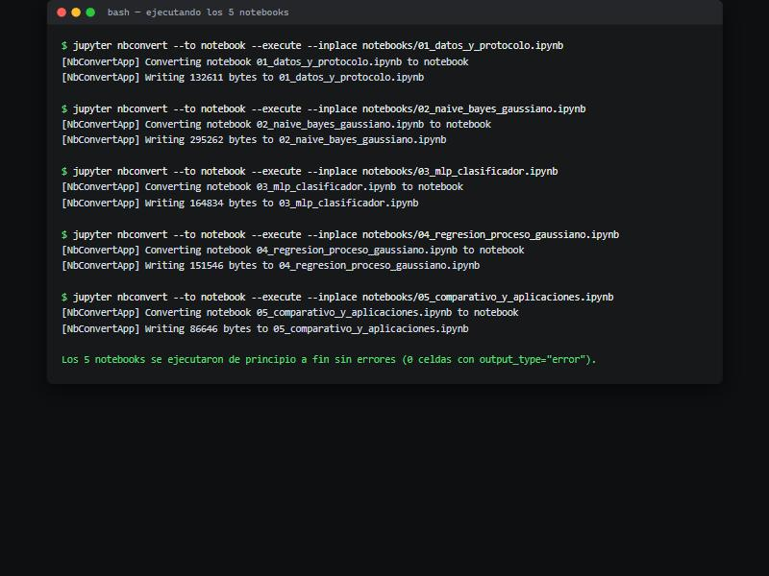
Figura 6.1 — Los 5 notebooks ejecutados de principio a fin sin errores.

01 · Datos y protocolo
Correlación entre atributos del dataset de cáncer (pone a prueba el supuesto de independencia de Naive Bayes) y el conjunto sintético make_moons usado para dibujar fronteras.
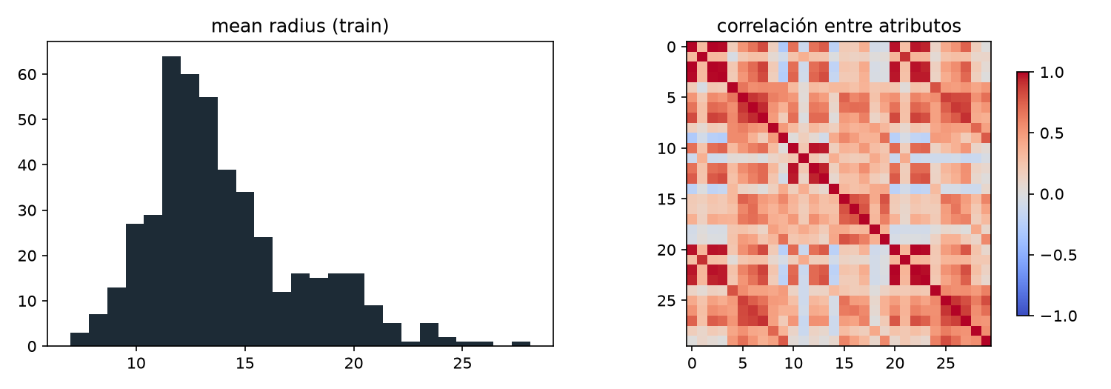
Figura 6.2 — Distribución de un atributo y matriz de correlación (Breast Cancer Wisconsin).
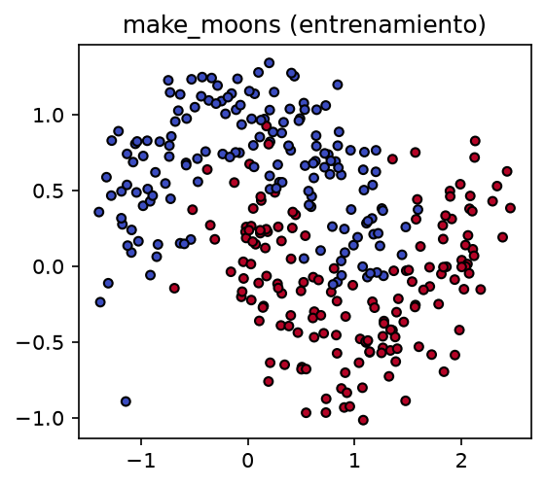
Figura 6.3 — Conjunto sintético make_moons usado para las fronteras 2D.

02 · Naive Bayes Gaussiano
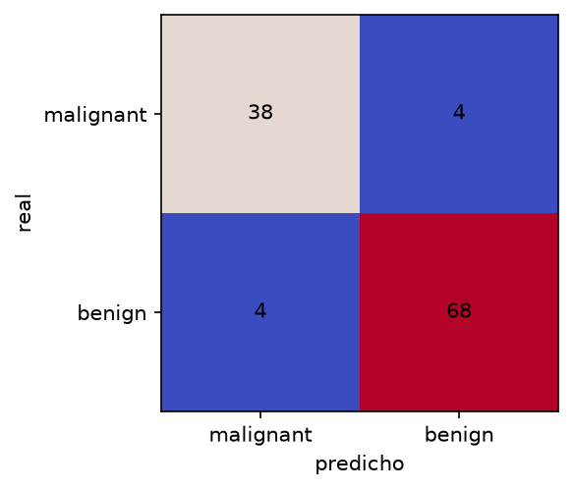
Figura 6.4 — Matriz de confusión sobre el conjunto de prueba.
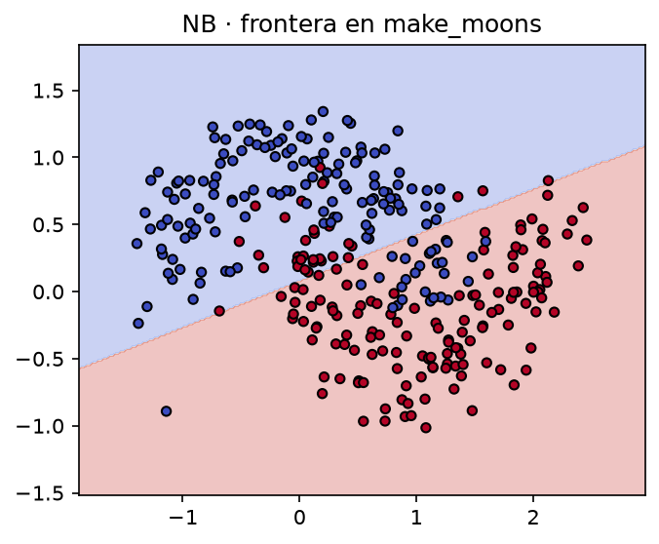
Figura 6.5 — Frontera de decisión cuadrática de Naive Bayes sobre make_moons: no puede doblarse alrededor de los dos semicírculos.
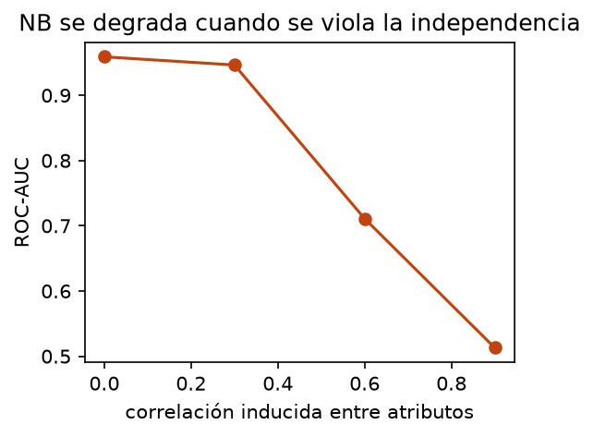
Figura 6.6 — Degradación del ROC-AUC al aumentar artificialmente la correlación entre atributos (viola el supuesto de independencia).

03 · Perceptrón multicapa (MLP)
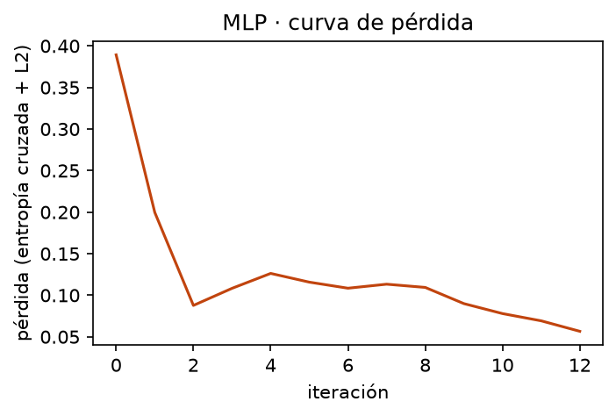
Figura 6.7 — Curva de pérdida (entropía cruzada + L2) durante el entrenamiento.
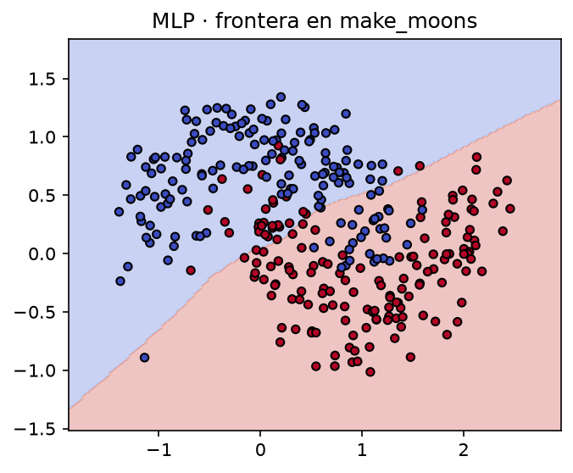
Figura 6.8 — Frontera de decisión del MLP sobre make_moons: sí logra doblarse alrededor de los semicírculos.

04 · Regresión por Proceso Gaussiano
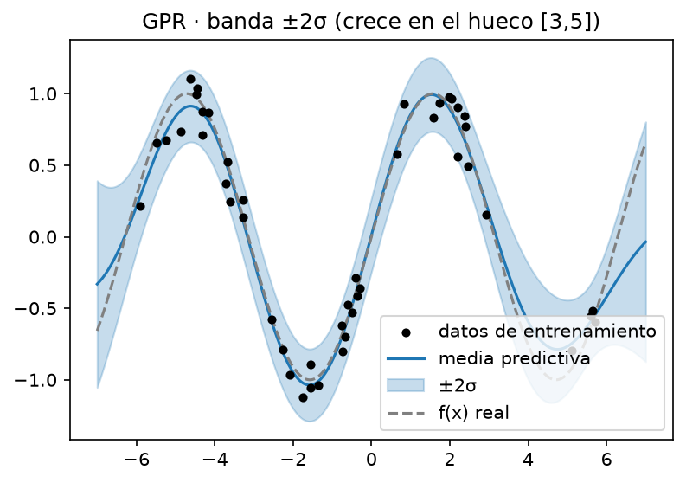
Figura 6.9 — Banda de incertidumbre ±2σ sobre f(x)=sin(x)+ruido: se ensancha en el hueco [3,5] sin datos de entrenamiento.
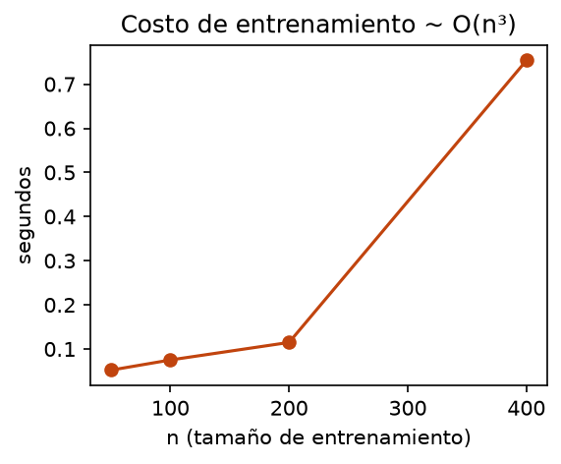
Figura 6.10 — Tiempo de entrenamiento del GPR frente al tamaño de los datos: crece como O(n³).

05 · Comparativo y experimento de atípicos
El experimento central de este notebook contamina una fracción creciente del conjunto de ENTRENAMIENTO (nunca el de prueba) con valores atípicos en los atributos, y mide cómo se degrada cada modelo.
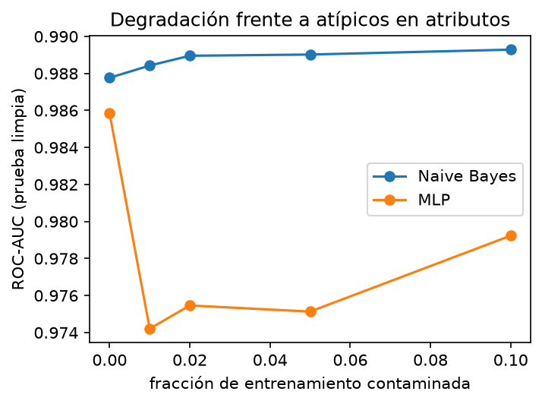
Figura 6.11 — Degradación del ROC-AUC de Naive Bayes y MLP frente al porcentaje de datos de entrenamiento contaminados con atípicos.

Paso 7 · Sitio web interactivo
El sitio (carpeta web/, publicado a dist/) arranca leyendo models/registry.json, descarga cada archivo .onnx, verifica su hash SHA-256 contra el valor registrado y crea una sesión de ONNX Runtime Web; si el hash no coincide, el modelo se rechaza. Ningún número de modelo, versión o métrica está escrito a mano en el HTML o el JavaScript: todo proviene del registro. Las capturas siguientes son del sitio corriendo de verdad en el navegador, no un mockup.

Pestaña Naive Bayes
Se eligió el "caso 1" del conjunto de prueba (maligno) y se ajustaron los 4 atributos más influyentes con deslizadores. El modelo predice correctamente "maligno" con P(maligno)=1.000, consultando el .onnx cargado y verificado en el navegador.
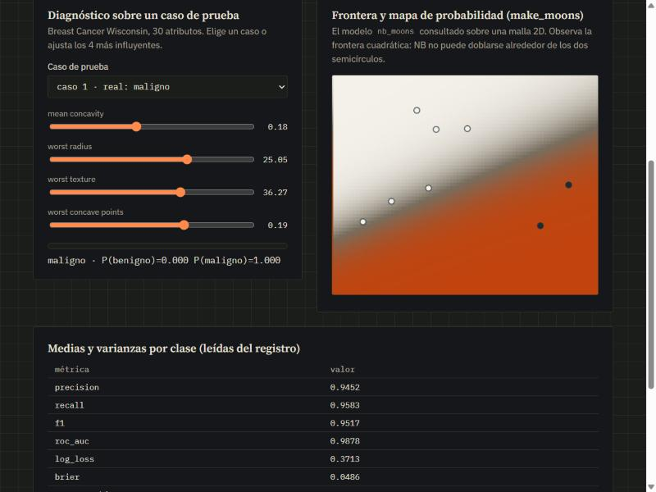
Figura 7.1 — Pestaña Naive Bayes: predicción sobre un caso real y mapa de probabilidad sobre make_moons.

Pestaña MLP
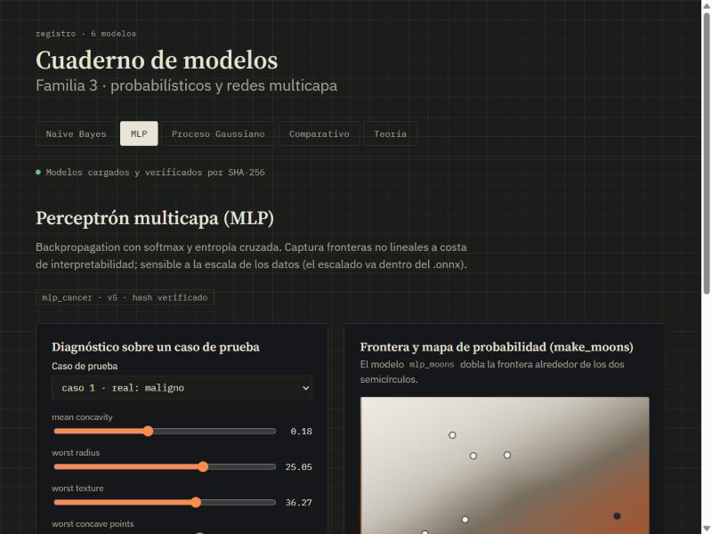
Figura 7.2 — Pestaña MLP: mismo caso de prueba, deslizadores y frontera de make_moons consultada contra el modelo mlp_moons.

Pestaña Proceso Gaussiano
Esta es la pestaña que mejor muestra la diferencia frente a los otros dos modelos: cada predicción trae su propia incertidumbre (media ± 2σ), y la banda se ensancha visiblemente en el hueco de datos de entrenamiento entre x=3 y x=5.
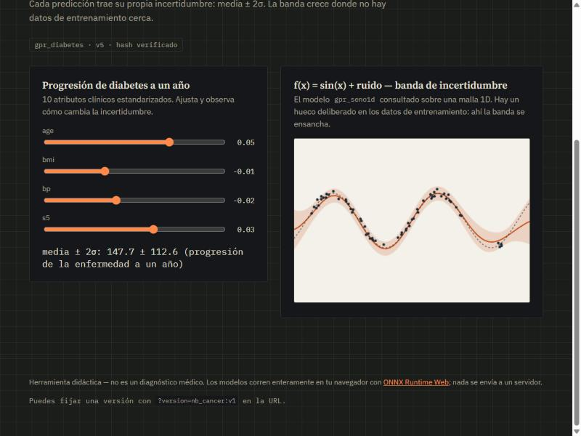
Figura 7.3 — Pestaña Proceso Gaussiano: progresión de diabetes con incertidumbre, y banda ±2σ sobre f(x)=sin(x)+ruido.

Pestaña Comparativo
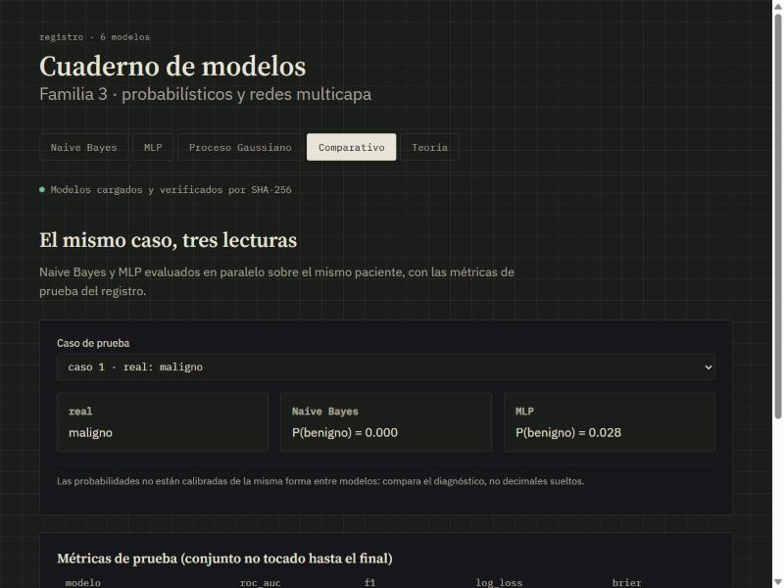
Figura 7.4 — El mismo paciente evaluado en paralelo por Naive Bayes y MLP, con las métricas de prueba del registro.

Pestaña Teoría
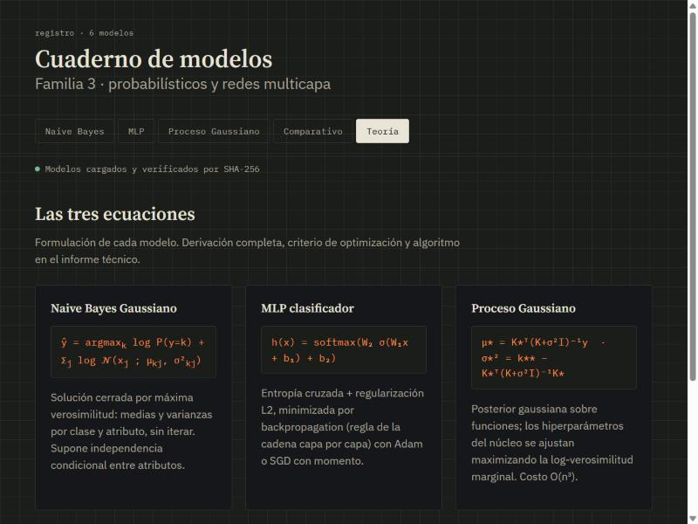
Figura 7.5 — Las tres ecuaciones fundamentales, con enlaces al repositorio y al informe técnico.

Paso 8 · Commit y publicación en GitHub
Con todo probado localmente, se agregaron los 60 archivos nuevos, se comiteó el trabajo y se subió a la rama main del repositorio del equipo.
git add -A
git commit -m "Desarrollar Fases A-E del plan de trabajo..."
git push origin main
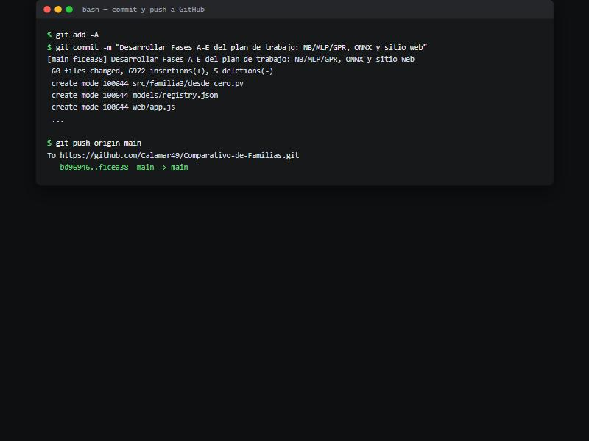
Figura 8.1 — Commit (60 archivos, 6972 líneas añadidas) y push exitoso a GitHub.

Resumen del proceso completo
Paso | Qué se hizo | Evidencia
1 | Clonar el repositorio | Figura 1.1
2 | Crear estructura de carpetas | Figura 2.1
3 | Implementar familia3 (NB, MLP, GPR + verificación NumPy) | Tabla de módulos
4 | 19 pruebas automatizadas en verde | Figura 4.1
5 | Entrenar, exportar a ONNX y registrar (SHA-256) | Figura 5.1, tabla de métricas
6 | 5 notebooks ejecutados sin errores | Figura 6.1 + 10 figuras reales
7 | Sitio web funcionando con los modelos reales | Figuras 7.1 a 7.5
8 | Commit y push a GitHub | Figura 8.1

Pendiente de decisión del equipo: fecha de entrega, nombre del sitio de Netlify y el despliegue final. El detalle teórico completo (formulación, criterio de optimización, algoritmo de aprendizaje y verificación de cada modelo) está en informe/INFORME_TECNICO.md, dentro del mismo repositorio.

